

《 MATLAB语言及应用 》
实验报告本

班 级：
学 号：
姓 名：
指导教师：

信息科学与工程学院
2022年08月

实验三 M文件的编写、矩阵的分析、傅里叶变换、矩阵分解与变换函数

一、实验目的
1． 学习M文件（包括主程序文件和函数文件）的编写。
2． 学习矩阵分析和傅立叶变换函数库。
3． 学习矩阵分解与变换函数库。
二、实验装置
微型计算机，MATLAB2014a软件。
三、实验内容
1. M文件的编写
  - 参照书23页的例子利用元素群运算产生三角函数表。
x= [0:0.1:pi/4]';
b = [x,sin(x),cos(x),tan(x)]
b =
0 0 1.0000 0
0.1000 0.0998 0.9950 0.1003
0.2000 0.1987 0.9801 0.2027
0.3000 0.2955 0.9553 0.3093
0.4000 0.3894 0.9211 0.4228
0.5000 0.4794 0.8776 0.5463
0.6000 0.5646 0.8253 0.6841
0.7000 0.6442 0.7648 0.8423
  - 设,求,,。
D = [1 4 7;8 5 2;3 6 0];
D^3,D.^3,3.^D
ans =
627 636 510
804 957 516
486 612 441
ans =
1 64 343
512 125 8
27 216 0
ans =
3 81 2187
6561 243 9
27 729 1
  - 完成书91页第3题
I = eye(4);
M =magic(4);
A = ones(2,4);
B = zeros(2,4);
C = [I [A' B'];[A;B] M]
C =
1 0 0 0 1 1 0 0
0 1 0 0 1 1 0 0
0 0 1 0 1 1 0 0
0 0 0 1 1 1 0 0
1 1 1 1 16 2 3 13
1 1 1 1 5 11 10 8
0 0 0 0 9 7 6 12
0 0 0 0 4 14 15 1
  - 完成书92页第19题
Main:
t = linspace(0,4);
y = [];
for x = t
y(end+1) = f31(x);
end
plot(y,t)
f31.m:
function out = f31(x)
out = 1 / ((x - 2) ^ 2 + 0.1) - 1 / ((x - 3)^ 4 + 0.02);
end
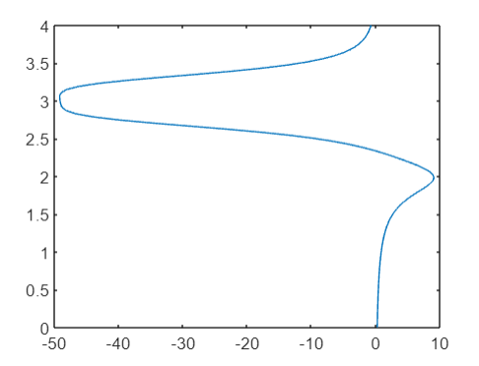
2. 矩阵分析和傅立叶变换函数库
⑴ 完成书91页第9题
x = randn(4,6)
for i = 1:6
out = [(sprintf('average of column %d : %f \n',i,mean(x(:,i))))...
,sprintf('variance of column %d : %f',i,var(x(:,i)))];
disp(out)
end
output:
x =
2.1778 -1.3981 -0.2730 0.6647 -0.7841 0.1034
1.1385 -0.2551 1.5763 0.0852 -1.8054 0.5632
-2.4969 0.1644 -0.4809 0.8810 1.8586 0.1136
0.4413 0.7477 0.3275 0.3232 -0.6045 -0.9047
average of column 1 : 0.315171
variance of column 1 : 4.023568
average of column 2 : -0.185264
variance of column 2 : 0.822896
average of column 3 : 0.287457
variance of column 3 : 0.855772
average of column 4 : 0.488522
variance of column 4 : 0.125019
average of column 5 : -0.333864
variance of column 5 : 2.416074
average of column 6 : -0.031151
variance of column 6 : 0.385131
⑵ 完成书91页第10题
x = rand([4 6]) * 32 - 16
y = x(:,1:4)'
output:
x =
10.2394 -5.5953 -2.4495 -7.0078 12.0119 14.6462
6.9875 -12.6199 -13.0937 -1.9173 0.5777 -8.2974
14.9968 3.5507 -7.4729 0.8686 14.1959 5.6359
1.0027 8.9217 -11.0830 -1.3624 4.4067 -6.7499
y =
10.2394 6.9875 14.9968 1.0027
-5.5953 -12.6199 3.5507 8.9217
-2.4495 -13.0937 -7.4729 -11.0830
-7.0078 -1.9173 0.8686 -1.3624
⑶ 练习书64页【例4－1－1】
- 矩阵分解与变换函数库
- 设，其的行列式、秩、逆矩阵、迹（主对角线元 素的和）、以及条件数。
- 设，对其进行三角分解。
- 设，对其进行正交三角分解。
- 设，对其进行奇异值分解。
- 设，求该矩阵的特征向量、特征根、特征方程 的系数。（提示：参见书69页）。
四、分析思考题
1. 请简述MATLAB中主程序文件和函数程序文件的联系与区别。

实验一成绩：____________ 教师签名：_______________

